**DOSSIER**

**ACTIVITATS ESTIU 2018**

**TECNOLOGIA 1r ESO**

**Nom i cognoms:............................................**

**Grup:..............**

**Feina d’estiu. A presentar en tornar de vacances al professor de Tecnologia de 1r ESO el dia de l’examen de setembre**

**1.** Quina diferència hi ha entre artesania i tècnica?

**2.**  Un gerro de vidre ha estat construït per una persona que ha fet totes les operacions necessàries i n’ha inventat la forma i la decoració. Com s’anomena aquest tipus de producció?

**3.** Si el gerro de l’activitat anterior hagués estat inventat i dissenyat per unes quantes persones i les diferents operacions de fabricació haguessin estat realitzades per diverses persones, com s’anomenaria aquest tipus de producció?

**4**. Indica quines de les característiques següents són pròpies de la producció industrial:

a) Es fan molts objectes en poc temps.

b) S’utilitzen màquines i eines senzilles.

c) Una persona fa totes les operacions necessàries per construir l’objecte.

d) Es fan servir màquines complexes.

e) En la construcció de l’objecte intervenen diverses persones, cadascuna especialitzada en una fase del procés de construcció.

f) Els objectes es fan en poca quantitat.

**5**. Explica què és el procés tecnològic i quines fases el formen.

**6**. Quin és el fet que fa possible la millora contínua dels productes tecnològics?

**7.** Explica l’elaboració d’algun producte o productes detallant totes les fases del procés tecnològic.

**8.**  Escull la resposta correcta:

|  |  |  |  |  |  |  |  |  |  |
| --- | --- | --- | --- | --- | --- | --- | --- | --- | --- |
|  | Principio del formulario  **1. Per collar la peça de la figura quina eina utilitzaràs?**   |  |  | | --- | --- | | una clau allen unes alicates universals una clau fixa  http://www.edu365.cat/eso/muds/imatges/pixel.gif | http://www.edu365.cat/eso/muds/tecnologia/eines/imatges/hexagonal.jpg |   Final del formulario  Principio del formulario  **2. Per tallar fustes de poc gruix pots fer servir ...**  un xerrac petit una serra de marqueteria una serra d'arquet  http://www.edu365.cat/eso/muds/imatges/pixel.gif   Final del formulario    Principio del formulario  **3. Quina funció té l'eina de la fotografia?**   |  |  | | --- | --- | | foradar amb l'ajut d'una broca grapar materials tous unir materials amb cola  http://www.edu365.cat/eso/muds/imatges/pixel.gif | http://www.edu365.cat/eso/muds/tecnologia/eines/imatges/pistola.jpg |   Final del formulario  Principio del formulario  **4. Quan forades fusta gruixuda amb el trepant de sobretaula, quin element de protecció has de fer servir?**  un davantal unes ulleres normalitzades uns guants de cuir  http://www.edu365.cat/eso/muds/imatges/pixel.gif  Final del formulario  Principio del formulario  **5. Després de tallar unes peces metàl·liques convé polir-les una mica. Aquesta operació la realitzaràs amb...**  un tros paper de vidre una llima una raspa  http://www.edu365.cat/eso/muds/imatges/pixel.gif  Final del formulario  Principio del formulario  **6. Per comprovar que has traçat correctament un rectangle de 220x100 utilitzàs...**  un escaire un regle d'acer graduat una cinta mètrica  http://www.edu365.cat/eso/muds/imatges/pixel.gif   Final del formulario  Principio del formulario  **7. Quina eina utilitzaràs per cargolar les peces següents?**   |  |  | | --- | --- | | un tornavis de punta plana un tornavís d'estrella una clau allen  http://www.edu365.cat/eso/muds/imatges/pixel.gif | http://www.edu365.cat/eso/muds/tecnologia/eines/imatges/estrella.jpg |   Final del formulario  Principio del formulario  **8. Per llimar correctament una peça metàl·lica convé subjectar-la abans amb...**  un serjant de marqueteria una mordassa un cargol de banc  http://www.edu365.cat/eso/muds/imatges/pixel.gif   Final del formulario  Principio del formulario  **9. Com a element d'unió de dues peces fas servir el cargol següent. Quina eina utilitzaràs per cargolar-lo?**   |  |  | | --- | --- | | una clau allen unes tenalles unes alicates universals   http://www.edu365.cat/eso/muds/imatges/pixel.gif | http://www.edu365.cat/eso/muds/tecnologia/eines/imatges/allen.gif |   Final del formulario  Principio del formulario  **10. Quina eina faràs servir per foradar un material metàl·lic?**  una barrina unes tisores de planxa un trepant de columna  Final del formulario |

**9.** Escriu 2 normes d’ús i 2 normes de seguretat per una eina de cada familia de les que hem treballat.

**(RECORDATORI: Famílies de marcar, tallar, desbastar, mesurar, foradar, subjectar i muntar)**

**10.-**Identifica les eines següents. Escriu-ne el nom i explica’n les aplicacions més destacades:

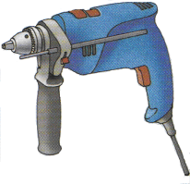**_____________________________**

**__________________________________**

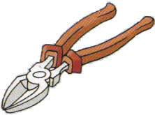____________________________

____________________________________

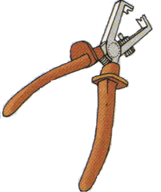____________________________

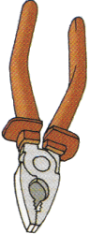__________________________________

**11.-** Representa les formes geomètriques següents en un full en blanc. *Fes servir una cara del full per representar-ne dues i l’altra cara per representar les altres dues.*

a) Un triangle que tingui els costats de 40, 55 i 85 mm.

b) Un triangle equilàter de costats 60 mm.

c) Un triangle isòsceles de base 35 mm i costats 45 mm.

**12.-** Representa a escala 2:1 la següent figura:

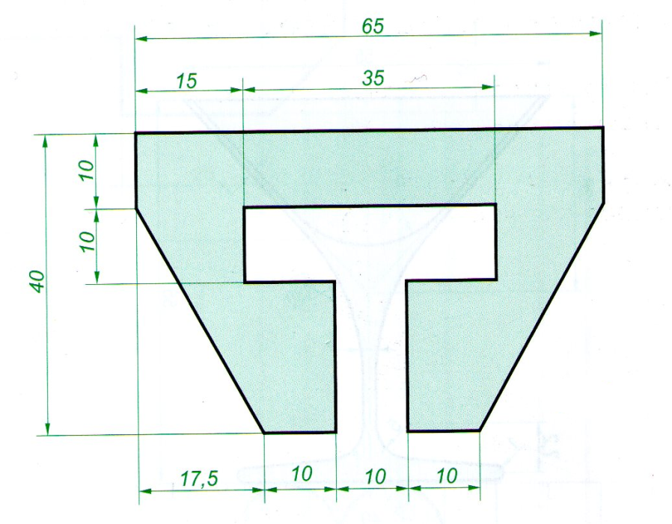

13. Complete the table below:

14. Answer these qüestions:

